电商问题集合
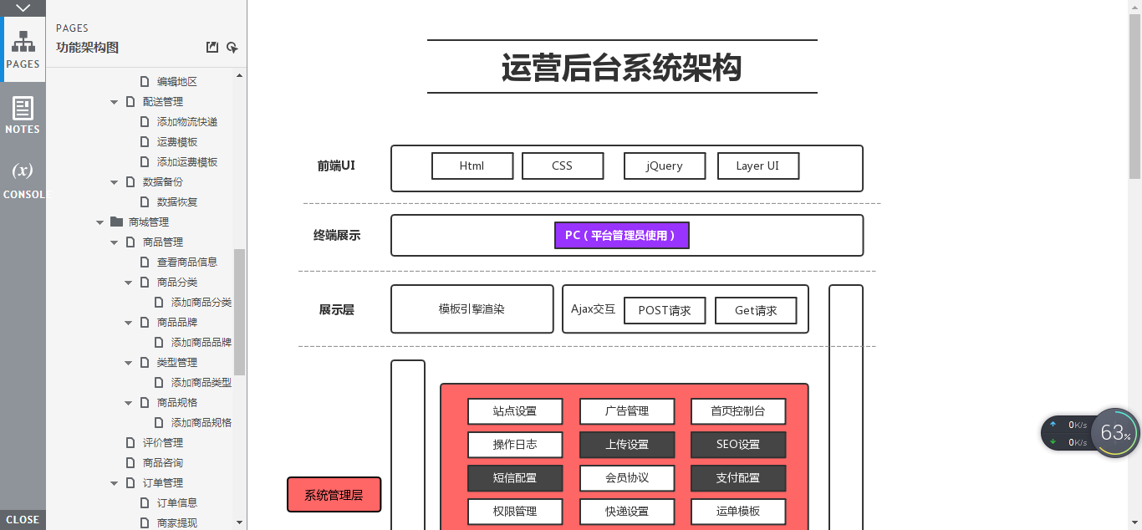
运营后台系统架构是一个怎样的东西，我的项目中需要写到吗

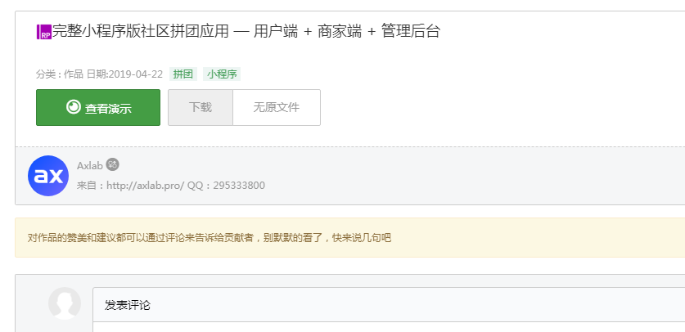
我打算软件除了写APP版，还写一个小程序的，但不是很了解小程序的测试相关问题，看了一下吉及鲜的pc端，发现就是一个吉及鲜商城，然后内容其实就是手机版的界面放大，做的特别丑，不知道这是怎么实现的，和开发web端有什么不同吗？
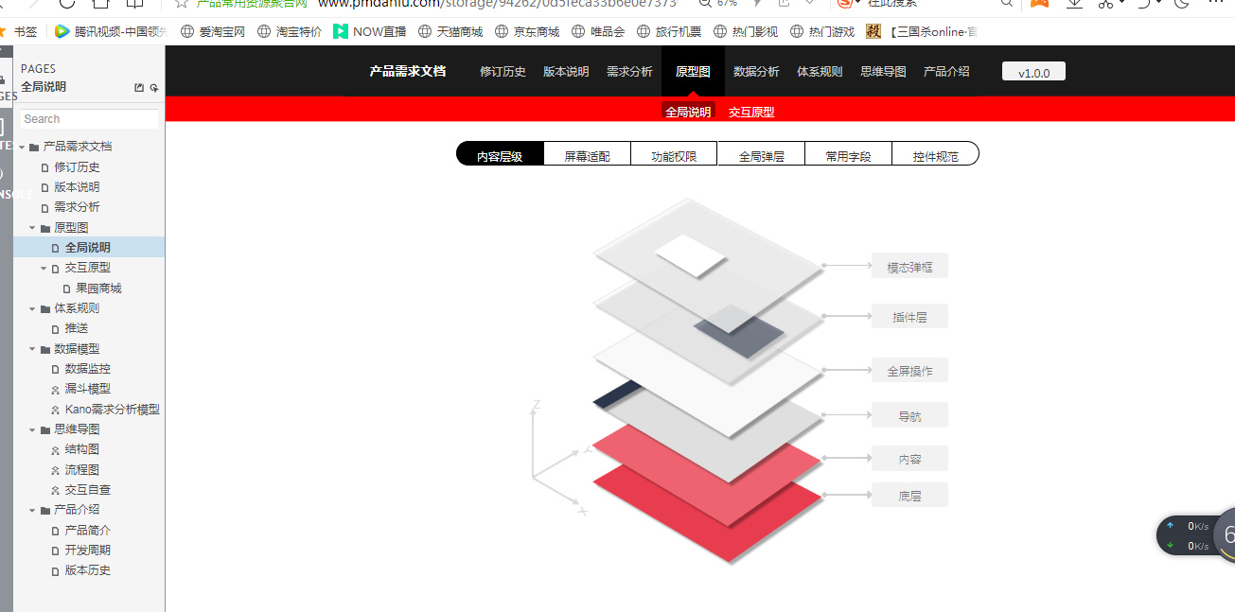
找了一个产品文档，不确定这其中除了模块需要熟悉，还有什么是必须要了解的，比如什么kano需求模型，全局说明

在产品大牛上看了一个宠物商城APP，怕万一生鲜商城问的太专业不好回答，说一个不一样的业务的，主要是宠物知识，视频介绍，和卖宠物食物等产品的电商网站。

